**Результаты по ДДО (Дифференциально диагностический опросник)**

**Человек – художественный образ**

Предметом труда для представителей большинства профессий типа «человек художественный образ» является:

• художественный образ, способы его построения.

Специалистам в этой области приходится выполнять следующие виды деятельности:

• создание, проектирование художественных произведений (писатель, художник, композитор, модельер, архитектор, скульптор, журналист, хореограф);

• воспроизведение, изготовление различных изделий по образцу (ювелир, реставратор, гравер, музыкант, актер, столяр-краснодеревщик);

• размножение художественных произведений в массовом производстве (мастер по росписи фарфора, шлифовщик по камню и хрусталю, маляр, печатник).

Психологические требования профессий «человек-художественный образ»:

• художественные способности; развитое зрительное восприятие;

• наблюдательность, зрительная память; наглядно-образное мышление; творческое воображение;

• знание психологических законов эмоционального воздействия на людей.

Подходящий колледж (в г Балхаш): Балхашский гуманитарно-технический колледж имени А. Мусина

**Оказание помощи детям**

**в диагностике и развитии склонностей к профессиям «Человек – художественный образ».**

Для решения вопроса о выборе профессии ребёнку необходимо знать о своих индивидуальных особенностях, интересах, склонностях, на основе которых формируются склонности к определенному виду деятельности.

Используя условную систему распределения профессий по типу труда (психолога Е.О. Климова), поговорим о том, как увидеть и развить эти склонности у наших детей.

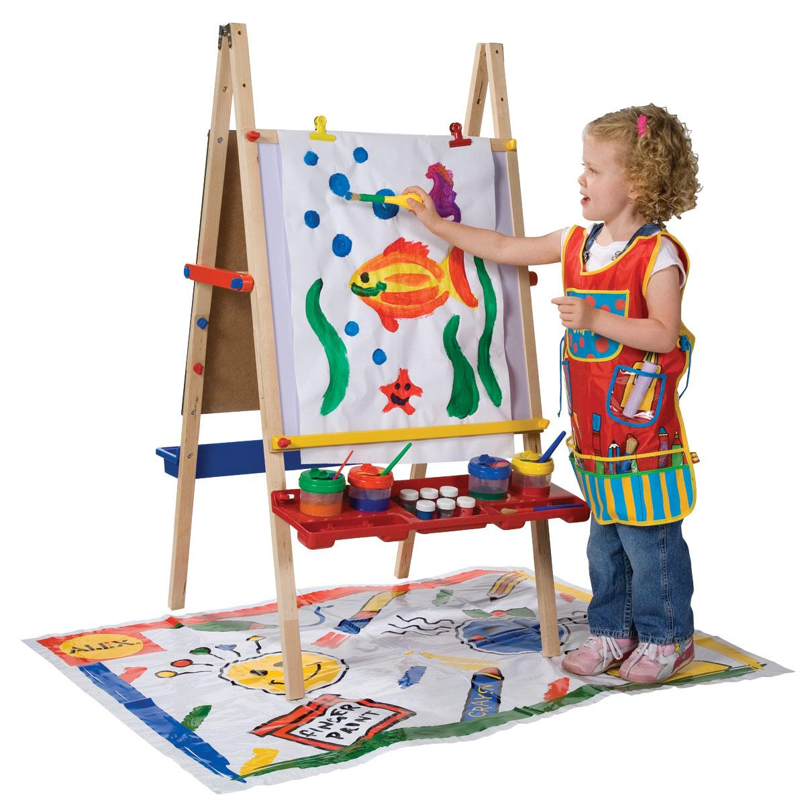**Профессии «Человек – художественный образ».**

К этой группе относятся профессии, связанные с изобразительной, музыкальной, литературной, художественной, сценической деятельностью. Создание произведений искусства — особый процесс. Для освоения творческих профессий мало одного желания — необходимы творческие способности, талант, трудолюбие.

Определить склонность ребёнка к профессиям «Человек-искусство» можно методом наблюдения.Мир видится ребёнком и волнует его прежде всего и как некая данность, в которой можно найти, выделить красивое, прекрасное, и как область, которую можно прeобразовать и привнести в нее красоту, удобство, волнующую человека форму какого-то содержания. Дети выделяют и удерживают в сознании целостности, например, такого рода: художественные стили, гармония цветового решения (картин, архитектурного проекта, оформляемой витрины, театральной декорации), чувства подаренной людям красоты, пульс дня, сценическая речь, вера в происходящее на сцене, исполнительская концепция, музыкальное оформление театрального представления, фразировка (музыкального материала), симфоническое звучание, отклонения от темпа и пр.

Представитель этого типа в школьные годы представляют цивилизацию, культуру, историю человечества как множество достижений художественного толка, причем часто вполне конкретных (в смысле авторства, времени, места) - образцы крашеных тканей, найденные в египетских пирамидах; кони Клодта на мосту через Фонтанку; лаковые миниатюры мастеров Палеха, славящиеся во всем мире, и т.п. Дети с малых лет заметны, посещают учреждения дополнительного образования, где совершенствуют свои навыки, выступают на детских концертах, вечерах.

Выявить склонности можно и с помощью психологических тестов самим или у психолога-консультанта. Будьте внимательны к психологическим тестам: часть из них из серии популярной психологии, т.е. непрофессиональные, цель которых - активизация самопознания, а не выдача готового ответа или наклеивание ярлыка.

Если ваш ребёнок выбрал профессию типа «Человек-искусство», проанализируйте вместе, обладает ли он профессионально важными качествами для этих профессий:

* художественные способности, развитые эстетические чувства;
* развитое зрительное восприятие, наблюдательность, зрительная и музыкальная память;
* наглядно-образное мышление, творческое воображение;
* знание законов эмоционального воздействия на людей;
* нестандартное мышление;
* креативность.

Важно вовремя выявить склонности, развивать их. Профессиональный путь в сфере «Человек – художественный образ» не мыслим без выраженных способностей, так, умение рисовать не делает из человека дизайнера. Необходимы развитые эстетические чувства, креативность, нестандартное мышления.